Идунтификация различных моделей по данным

1_x(t) - Предположение, что данные описываются функцией
1.1_Mesh(alpha)
сеточные функции (ломаные или кусочно-линейная аппроксимация) при различных штрафах, в т.ч.
MNG-0.001-Over - Переобученная модель
MNG-0.5-Under - Недообученная модель
MNG-1166-opt - Оптимально сбалансированная модель. Здесь отображаются различные аппроксимации и исходная функция.
См Model 0. Spline approximation of the function x(t). в [1]
1.2_Draw_Mesh(alpha)
отрисовка разтичных оценок точности от штрафа
1.3_Polynome(Degree)
полиномиальные функции
Исследование оптимально сбалансированных полиномов различных степеней. Лучшая степень 4
1.4_Fourier
Аппроксимация рядом Фурье
1.4a_Fourier_Polynome
Аппроксимация рядом Фурье + Полиномом
1.5_Formula
x ( t ) = sin( sqrt(K)*t ) * exp( -μ/2*t ) + xr
параметризация, заданная на множестве t соответствует решению
системы ДУ: d2/dt2(x) == - K * ( x - xr ) - μ * v
v == d/dt(x)
1.6_Region_x_le_2.2
Ограничим искомую функцию: x(t)>-0.1; x(t)<2.2. Фиксируем штраф (0.1166). Ничего не изменилось.
1.7-Region_x_le_1.5
Ограничим искомую функцию: x(t)>-0.1; x(t)<1.5. Фиксируем штраф (0.1166).
Все ухудшилось. Неудачное предположение.

2_x'=f(x) – предположение, что данные описываются ДУ 1-ого порядка.
Неудачное предположение – можно описывать только монотонные функции.
2.1-Poly(x'_le_0)
Онин из минимумов x' <= 0
2.2-Poly(x'_ge_0)
Онин из минимумов x' >= 0
См Model 1. First order differential equations в [1]
2.3-SPWL
Сглаженная кусочно-линейная аппроксимация

3_x''=f(x) – предположение, что данные описываются ДУ 2-ого порядка.
Правая часть зависит только от x.

3.1_x.Comp-1166
Штраф не меняем. Гипотезу принимаем.
3.2_x.Comp-1166-f.Comp
Штраф по x оставляем. Оптимизируем ошибку СV меняя штраф по f. Получаем прямую.
3.3_x''=-K_(x-xr)_x.Comp-1166
Диф.уравнение 2-ого порядка x''=K*(x-xr). Реализация прямой. Гипотезу принимаем.
3.4_f.Comp-opt
Оптимизация по штрафу на f. Ничего нового.
3.5_x''=-K_(x-xr)_x.Comp
Пошевелим штраф по x. Изменения несущественные.
3.6_f.Comp-opt-SPWL
То же со сглаженными полилиниями (Оптимизация по штрафу по f).

4_x''=f(x,v) – предположение, что данные описываются ДУ 2-ого порядка.
Правая часть зависит от x и v.
Функция двух переменных
x'' = f(x,v) # дифференциальное ур-ие 2-ого порядка
v = x' # дифференциальное ур-ие 1-ого порядка
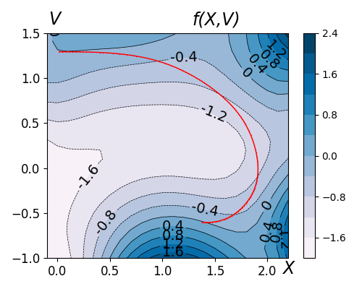
4.1_x.Comp-1166_f.Comp
Если попытаться подсчитать только со штрафом по x, то кросвалидация не работает. Расчет неустойчив. Для устойчивости расчетов добавили небольшой штраф по f. Штраф по x не меняем. Как и следовало ожидать, результат - так себе.
4.2_x.Comp-1166_f.Comp-opt
Штраф по x на меняем. Оптимизируем по штрафу по f. Получили плоскость.
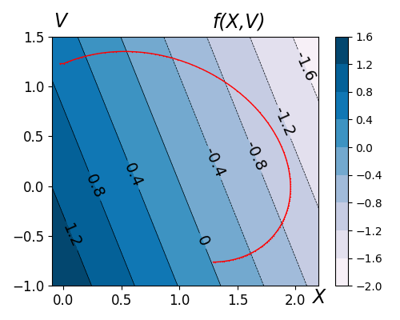
4.3_x.Comp-opt
Убрали штраф по x. Оптимизируем по штрафу по f. Получили плоскость.
См. Model 2. Second order differential equations в [1]
4.4_x''=-K_(x-xr)-mu_v-x.Compl=1166
Проверяем плоскость. Гипотезу принимаем. Маятник с вязким трением.
См. Model 3. Oscillator with friction в [1]
4.5_f.Comp-SPWLi
То же со сглаженной двумерной сеточной функцией.
4.6_f.Comp-Poly-DOM
Штрафуем только там где проходит кривая. Для того вычисляем область DOMAIN: X1V1 = (X1,V1,0.4,0.4) на плоскости XV. Попытка сэономить.
4.7_f.Comp-SPWLi-point-domain-DOM
Анаогично со сглаженной двумерной сеточной функцией.

7_CV – различные варианты задания процедуры кросс-валидации.
1.CV_NumSets
Задание количества подмножеств.
2.CV_Margin
Задание полей вокруг точек множеств верификации, которые выбрасываются из соответствующих обучающих множеств.
2.CV_Unit_Number
Единицей крассвалидации являются группы точек (по Unit штук).
2.CV_Unit_Field
Для разбиения на множества используется столбец с именем Unit текущей таблицы.

8_Ptnalty – различные варианты явного описания и задания параметров штрафа
1.start_val
Явное задание значений.
2.start_res
Считывание значений из res-файла.

Литература
1. Sokolov A.V., Voloshinov V.V. Model Selection by Balanced Identification: the Interplay of Optimization and Distributed Computing // Open Computer Science. 2020, Т. 10. С 283–295.
DOI: 10.1515/comp-2020-0116 URL: https://doi.org/10.1515/comp-2020-0116

################# Пока все №№№№№№№№№№№№№№№№№№№№№№

0e-x(t)-test_for_svf-remote ??
Модификация для использования SvF-remote. (внесли файл с данными в каталог).

Spring5.dat - данные в текстовом виде
Spring5.xlsx - данные в формате *.xlsx

Задача | CV% | MSD%
0a-x(t)-x.Comp=0.001-Over | 34.67 | 2.95e-05
0a-x(t)-x.Comp=0.5-Under | 72.33 | 63.31
0a-x(t)-x.Comp-opt=1166 | 18.60 | 14.78
0b-x(t)-1166-Poly(=4) | 17.93 | 15.26
0c-x(t)-opt-Poly(=4) | 17.92 | 15.22
0d-x(t)-x.Comp-opt=1166_x<2.2 | 18.60 | 14.78
0d-x(t)-x.Comp-opt=1166_x<1.5 | 43.60 | 42.58
0e-x(t)-test_for_svf-remote | 18.60 | 14.78
1a-x'=f(x)-Poly(x'><0) x'>0 |  | 31.82
x'<0 | 103.03 | 97.54
1c-x'=f(x)-SPWL x'>0 | 34.07 | 30.36
21a-x''=f(x)_x.Comp-1166 | 18.29 | 15.43
21b-x''=f(x)_x.Comp-1166-f.Comp | 18.06 | 15.67
21c-x''=-K_(x-xr)_x.Comp-1166 | 18.06 | 15.67
21d-x''=-K_(x-xr)_x.Comp | 18.06 | 15.65
21e-x''=f(x)_f.Comp-opt | 18.21 | 15.09
21f-x''=f(x)_f.Comp-opt-SPWL | 18.24 | 15.09
22a-x''=f(x,v)_x.Comp-1166_f.Comp | 18.60 | 14.85
22b-x''=f(x,v)_x.Comp-1166_f.Comp-opt | 17.99 | 15.20
22c-x''=-K_(x-xr)-mu_v-x.Compl=1166 | 17.99 | 15.16
22d-x''=f(x,v)_f.Comp-SPWLi |  | 15.02

